MES-自动化对接

一：MES-自动化流程图
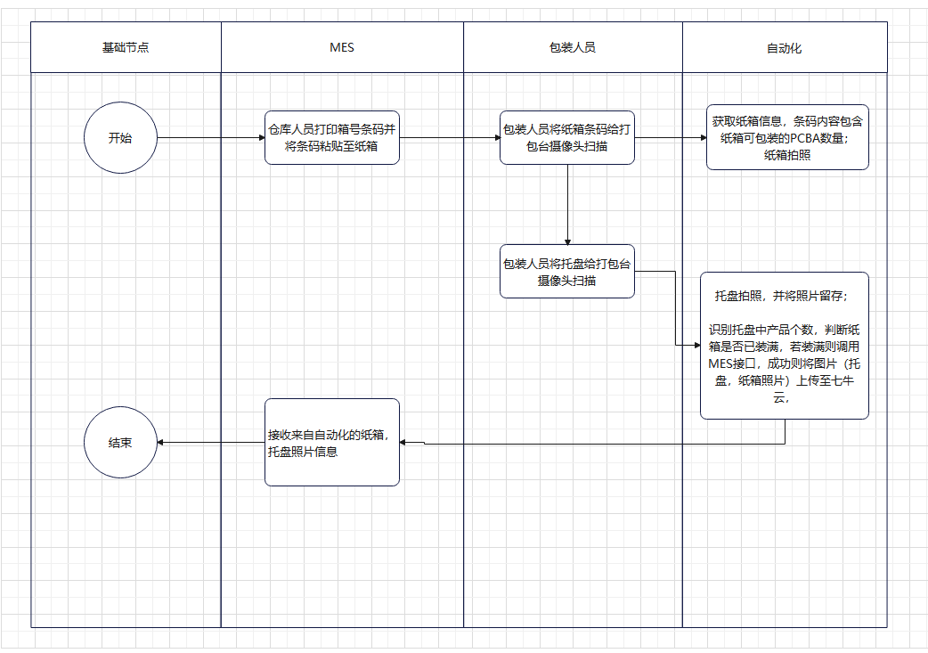

二：七牛云配置信息
登录地址：https://portal.qiniu.com/iam/signin/vstarcam vst-mes vst@1234
String accessKey = "IAM-RZh9cZsCCate-4L4MW7aJkh-av4sJZnfKV8aJBGL";
String secretKey = "UjP9CQwb0zBvpBrijJD3nByaYRt5r_vagE7RMM0xh_1U";
String bucketName = "vst-mes"; // 存储空间
String domain = "https://vst-mes.eye4cloud.com"; //域名

开发者中心： https://developer.qiniu.com/sdk#official-sdk
存储时将文件放至pack文件夹下，按 年 月 日 箱新建四个文件夹，将纸箱照片，托盘照片 放在箱号文件夹下。

三：接口信息
推送箱号信息照片信息至MES
接口地址：http://192.168.10.222:8080/cartonInterface/getCartonPhotoInfo
地址+方法名+参数名； IP地址后续会变更为服务器地址
请求方式：post

请求参数主信息：
参数 | 是否必填 | 参数类型 | 说明
cartonNo | 是 | String | 箱号
cartonPhotoAddr | 是 | String | 箱号照片地址
cartonQty | 是 | Int | 数量
gatherBy | 是 | String | 采集人
gatherTime | 是 | Date | 采集时间

请求参数明细信息：
参数 | 是否必填 | 参数类型 | 说明
palletPhotoAddr | 是 | String | 托盘照片地址
palletQty | 是 | Int | 数量
gatherTime | 是 | Date | 采集时间

{
"cartonNo": "VST#2-06-41-006-0127#10CGSL25080019#100#00066#250822",
"cartonPhotoAddr": "pack/2025/08/30/VST#8#00066#250822/carton001.png",
"cartonQty": 8,
"gatherBy": "张三",
"gatherTime": "2025-08-22 10:30:04",
"details": [{
"palletPhotoAddr": "pack/2025/08/30/VST#8#00066#250822/pallet001.png",
"palletQty": 50,
"gatherTime": "2025-08-22 10:30:10"
},
{
"palletPhotoAddr": "pack/2025/08/30/VST#8#00066#250822/pallet002.png ",
"palletQty": 50,
"gatherTime": "2025-08-22 10:30:15"
}
]
}

MES返回格式：
成功Json：
{
"code": 200,
"msg": "接收成功"
}

失败Json：
{
"code": 500,
"msg": "接收失败原因"
}

